

**《iOS应用开发》 课 程 报告**

**(2019-2020 学年第 一 学期)**

**大作业题目：**

**《任务清单应用开发》**

**提交日期： 2019年 12月 17 日**

|  |  |  |  |
| --- | --- | --- | --- |
| **学 号** | **201730684397** | **姓名** | **杨宗霖** |
| **学 院** | **软件学院** | **专业班级** | **软件工程二班** |
| **学 号** | **201730685400** | **姓名** | **李爽** |
| **学 院** | **软件学院** | **专业班级** | **软件工程一班** |
| **学 号** |  | **姓名** |  |
| **学 院** |  | **专业班级** |  |
| **课程名称** | **iOS应用开发** | **任课教师** | **冯玉翔** |
| **教师评语：** | | | |
| **本论文成绩评定：** **分** | | | |

**IOS大作业说明**

1. **项目名称及介绍**

项目的名称为《任务清单应用开发》，其目的主要是为了方便人们记录自己日常的待办事项，利用ios应用的形式将用户还未做的事情记录下来来起到提醒的作用。

1. **小组成员及分工介绍**

|  |  |
| --- | --- |
| **组员姓名** | **分工介绍** |
| 杨宗霖 | 日历功能开发，界面设计与实现，页面间数据传输 |
| 李爽 | 界面设计与实现，页面间数据传输，搜索功能实现 |

1. **产品功能列表（分页面进行介绍）**

* 待办事项界面
  + 添加任务
  + 点击任务进行修改任务
  + 删除任务
  + 根据关键词搜索任务
* 日程表界面
  + 日历形式呈现日期，可查看人一年份和月份的日历
  + 点击日历上特定一天可查看当天的所有任务
  + 点击当天的具体任务，显示具体的任务卡
  + 添加任务
* 个性设置界面
  + 设置用户昵称
  + 设置用户头像（可通过从相册选取或是采用手势操作点击头像图片）

1. **产品UI设计**

整体UI界面间的关系及页面跳转如下图所示：

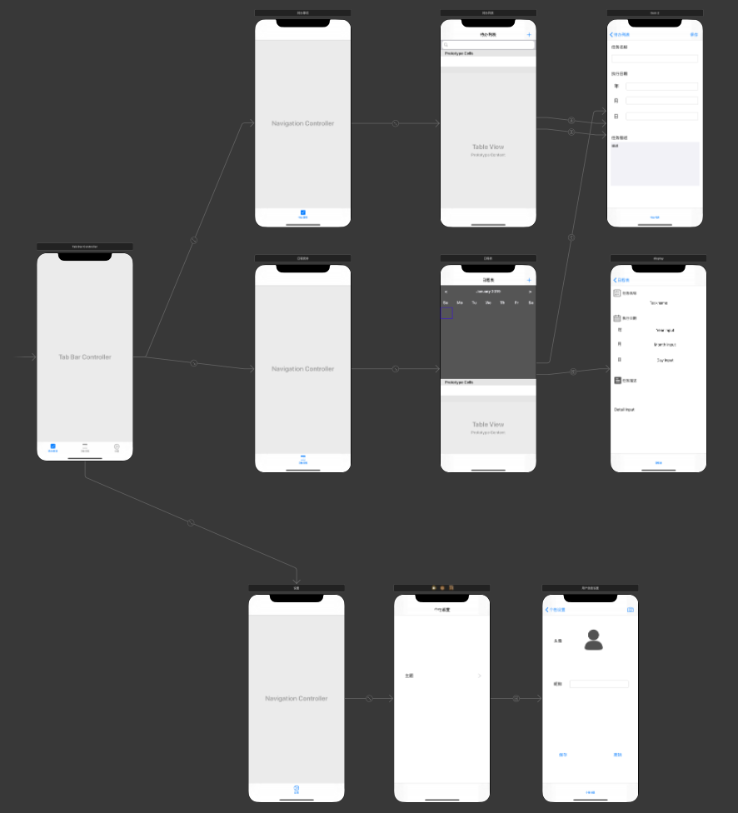

下面详细介绍具体到每个界面的UI设计

* 待办事项：

页面整体使用UITableView和search bar实现，每一个任务就是一个table view的cell。右上角的添加按钮是一个button组件，通过点击按钮会跳转到任务的查看与编辑界面。在编辑界面中可以查看和编辑界面。

* 日程安排：

界面整体使用UICollectionView和UITableView实现。日历部分使用UICollectionView组件进行实现，日历中的每一个日期就是collection view中的每一个cell；在日历下方的任务列表利用UITableView实现，具体的实现与待办事项界面类似。主要是要实现页面间的数据传输问题，即点击日历上的某一天会根据日期查找所有符合的任务，然后将所有满足条件的任务在日历下方呈现出来。

* 设置：

通过一个view承装一个UIImageView和以UILabel来实现的，右边是一个按钮。点击按钮后会跳转到个性设置界面，用户可以设置自己的昵称，并通过从相册选取和点击头像两种方式来完成头像的更换。

1. **产品核心功能**

|  |  |
| --- | --- |
| **核心功能** | **介绍** |
| 添加任务 | 用户可以通过点击待办事项和日程表右上角的加号来添加任务，只不过在日程表中点击添加任务后会根据用户选中的日期自动将任务中的年月日信息补全。 |
| 编辑并保存任务 | 用户只能在待办事项界面中点击某一个任务然后对其进行修改，之后再点击保存就会保存用户修改后的内容。 |
| 搜索任务 | 在待办事项界面，用户可以通过输入要进行搜索的任务的关键字进行任务检索 |
| 日历功能 | 利用UICollectionView组件实现了一个简单的日历功能，用户可以通过点击月份两边的按钮来查看任意年份和月份的日期，同时当天的日期会以红色高亮显示。 |
| 点击日历上某一天的日期，显示当天的全部任务 | 用户可以点击日历上的任意一天，如果当天有任务的话，就会在日历下方显示全部的任务列表。用户可以点击某一任务查看任务卡片。 |
| 修改头像和昵称 | 用户可以在个性设置界面修改自己的头像和昵称，头像可以通过从相册中选取和利用手势操作点击头像来进行修改。 |